JC-LS-1S高端型卤素水分测试仪

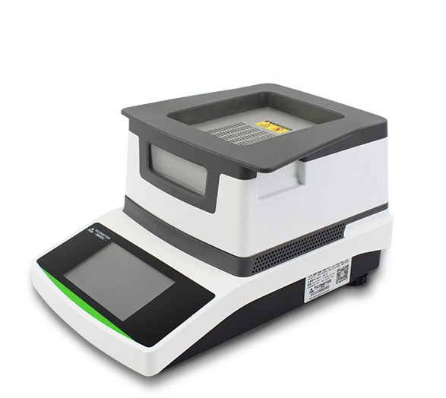
一、产品介绍
JC-LS-1S通用型卤素水分测试仪采用高效率的烘干加热器-高品质的环状卤素灯，对样品进行快速、均匀的加热，样品的水份持续不断的被烘干。整个测量过程快速、自动、简便，仪器实时显示测量结果：水分值MC%、固含量DC%、样品初值g、终值g、测定时间s、温度终值℃、趋势曲线等数据。
仪器可通过RS232串口将数据输入到打印机、计算机、PLC等，可以在几分钟内（大部分样品）快速测定出固体、液体、粉体中的水分，操作简单，集成多种加热模式，工作方式满足多样化的测定需求，广泛应用在粮食、食品、农业、化工、塑料、新能源、新材料、医药、科研、检测等行业。
仪器校准步骤：
先组装好水分测定仪并连接电源打开电源开关
1、点击“量程校准”对仪器进行校准按照提示放入相应的砝码
样品测定步骤：
1、取样后盖上加热罩
2、提前设定好加热所需温度例如“105摄氏度”
3、等待数值稳定后，按下“启动”键开始测定
4、测定结束，仪器显示测定结果
二、产品特点
1.无需安装、调试、培训拆箱即可使用
2.操作简单，一键操作，自动停机、快速得出水分等数值
3.散热单元采用铝合金一体成型散热面板，吸收多余热量外进行有效散热
4.可视化透明前窗设计，美观大方，在仪器工作过程中可以实时观察水分水分变化
5.多种数据显示方式：水分值、样品初值、样品终值、测定时间、温度初值、温度终值
6.100种用户自定义测定方法，储存和调取方便快速，无需每次设定
7.进口材料及进口零部件，仪器稳定、精准、使用寿命长是我们永恒的追求
8.数据处理CPU选用美国原装进口芯片，保证仪器运算的稳定、精准
9.温度控制及传感模块全新升级，升温更快，温控均匀
10.全新外观设计，进口原材料特殊配方一体成型，真正的耐高温
11.独特的防风设计、抗电磁辐射设计，保护仪器称重系统稳定、精准
12.RS232串口，可扩展计算机通讯、打印机通讯、PLC及网络化管理
13.选用美国原装进口电磁力传感器，稳定性更高，拒绝温度漂移
14.符合多项国家标准及美标
三、产品参数
产品型号 | JC-LS-5S | JC-LS-2S | JC-LS-1S | JC-LS-01S
称重精度（d） | 0.005g | 0.002g | 0.001g | 0.0001g
水分可读性 | 0.01%
水分范围MC% | 0.00%-100.00% |  |  | 0.000%-100.000%
固含量范围DC% | 100.00%-0.00% |  |  | 100.000%-0.000%
称重量程 | 120g（可选220g/300g）
称重传感器 | 德国HBM |  |  | 电磁力传感器
校准方式 | 外部砝码校准（量程校准、线性校准）
重复性（标准偏差） | 允许≤3d（实际≤1d）
加热方式 | 卤素灯加热
温度传感器 | PT-1000高精度铂铑温度传感器
干燥程序 | 标准加热、步进加热、快速加热
升温范围 | 40-200℃
升温间隔 | 0.1℃
干燥时间设定 | 1-99分钟间隔1分钟
停机方式 | 定时、手动、自动（无水恒重状态下停机）
测定程序 | 100组自定义测定程序
显示参数 | 水分值、 固含量、干重比、湿重比、样品总重g样品干重g温度℃
显示方式 | 5寸液晶触摸屏
样品盘 | 100只铝制样品盘90mm直径 可选配不锈钢样品盘
加热仓高度 | 23mm
样品可视 | 透明可视窗，可以观察内部样品变化
防护装置 | 卤素灯防护钢化玻璃
波特率 | 2400、4800、9600
数据通讯 | RS232可连接电脑或打印机、PLC等 可选配计算机软件
打印功能 | 选配打印机（热敏、针式、不干胶等）
使用环境 | 1-38℃（18-25℃理想温度）
工作电源 | 电压220v±10% 频率50HZ±1HZ（出口可定制110V电源及电源线）
主机尺寸（W*D*H） | 315mm*210mm*205mm
电源电压 | 220V 50HZ 最大功率500W
重量 | 5.8KG |  |  | 8.8KG

四、应用领域
聚创JC-LS-1S通用型卤素水分测试仪应用于一切需要快速测定水分的行业，只要是颗粒状、粉末状、片状物、无挥发性液体均可测量，如：制药业、化学工业、电子及半导体行业、塑胶原料、橡胶、烟草、茶叶、食品、淀粉、饲料、煤炭、型砂、污水污泥、乳业等等。聚创JC-LS系列卤素水分测定仪是企业生产过程中和实验室水分测定仪器的理想选择！
通用行业 | 粮食、木材、纸张、纺织、煤炭、矿石、砂石、土壤、肥料、饲料、化工、烟草
无机盐粉体 | 碳酸钙、耐火材料、滑石粉、氧化铝、石膏、干燥剂、陶瓷浆料、陶瓷粉末
食品药品 | 中药、西药、保健食品、精油、脱水食品、食品馅料、食品粉末、果蔬、干果、面制品、糖类、肉类、食用油等
电池行业 | 锂电池粉末、锂电池浆料、电池级片、石墨烯
塑料橡胶行业 | ABS、PP、PVB、PC、COC、BMC、DMC、SMC、BOPP、PBT塑料薄膜、ESP保利龙、PET塑胶、PA聚酰胺、LCP、PVC、再生塑料、瓶片、PE聚乙烯、橡胶、PS苯乙烯、EPE珍珠棉
固含量 | 油漆、牛奶豆浆、胶水、胶粘剂、橡胶、浆料、泥浆、污泥、硅胶、巧克力、酱油、牙膏等
五、注意事项
l、卤素水分测定仪是用来测量样品中的水分、固含量，用于其他任何用途都可能会对个人造成伤害并损坏仪器。
2、使用前请务必认真阅读说明书，勿在不符合要求的环境条件下使用（电磁力、风、震动3、仪器的周围应确保有足够的空间，以免热量堆积和过热
4、由于仪器周围的加热单元四周区域会变热，请勿在仪器周围放置易燃物品
5、测试结束后,由于样品本身和加热单元和其容器仍会很烫，因此在取走样品时应小心谨慎
6、在加热烘干过程中，环形加热无条件温度会达到400℃。因此请勿打开或接触加热单元。8、易吸水、回潮的样品建议放置在真空手套箱内部进行操作测定
聚创环保为您提供全面的技术支持和完善的售后服务！详情咨询：0532-67705302

